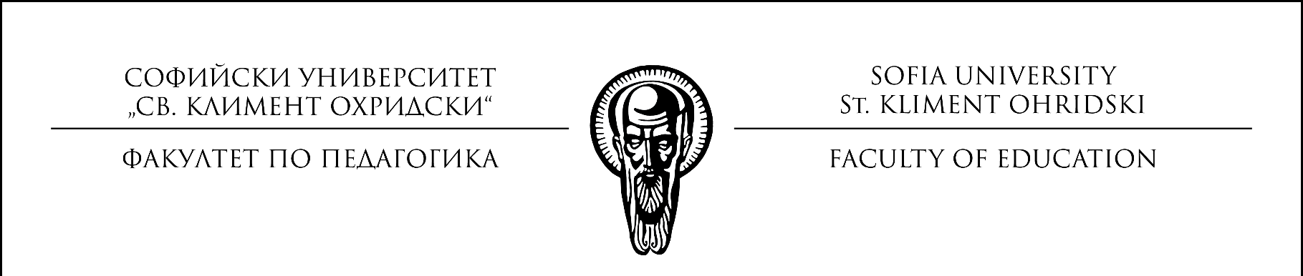

**ПРОГРАМА**

**ЧЕСТВАНЕ ПАТРОННИЯ ПРАЗНИК**

**НА ФАКУЛТЕТА ПО ПЕДАГОГИКА –**

**ДЕНЯТ НА СВЕТИТЕ БРАТЯ КИРИЛ И МЕТОДИЙ**

**12 МАЙ 2025**

**ЗАЛА 2, Ректорат**

**11.00 ч. - 11.15 ч.** – Водосвет по случай 11 май – Денят на Светите братя Кирил и Методий и Патронен празник на Факултета по педагогика

**11.15 ч. – 11.30 ч**. – Поздравления за празника от Декана на ФП

**11.30 ч. – 12.00 ч.** – Поднасяне цветя на Паметника на Светите братя Кирил и Методий

**12.00 ч. – 12.45 ч.** – Публична академична лекция на **доц. д-р Йорданка Николова** на тема: "ПЕРСПЕКТИВИ ЗА СЕМЕЕН ЖИВОТ И РОДИТЕЛСТВО НА МЛАДИТЕ ХОРА В БЪЛГАРИЯ.".

**13.00 ч. – На чаша вино за празника**